

Официальное печатное издание муниципального образования
«Николаевское городское поселение»

22.10.2021 № 32

Муниципальное образование «Николаевское городское поселение»

Смидовичского муниципального района
Еврейской автономной области

АДМИНИСТРАЦИЯ ГОРОДСКОГО ПОСЕЛЕНИЯ

ПОСТАНОВЛЕНИЕ

20.10.2021 № 367
пос. Николаевка

Об утверждении форм документов, используемых при осуществлении муниципального контроля, не утвержденных приказом Министерства экономического развития Российской Федерации от 31.03.2021 № 151 «О типовых формах документов, используемых контрольным (надзорным) органом»

В соответствии с частью 3 статьи 21 Федерального закона от 31.07.2020 № 248-ФЗ «О государственном контроле (надзоре) и муниципальном контроле в Российской Федерации» администрация городского поселения
ПОСТАНОВЛЯЕТ:
1. Утвердить в отношении осуществляемых администрацией Николаевского городского поселения муниципального земельного контроля, муниципального жилищного контроля, муниципального контроля в сфере благоустройства, муниципального контроля на автомобильном транспорте и дорожном хозяйстве, муниципального контроля за исполнением единой теплоснабжающей организацией обязательств по строительству, реконструкции и (или) модернизации объектов теплоснабжения прилагаемые:
1.1. Типовую форму задания на проведение контрольного мероприятия без взаимодействия с контролируемым лицом (приложение № 1);
1.2. Типовую форму предписания (приложение № 2);
1.3. Типовую форму протокола осмотра (приложение № 3);
1.4. Типовую форму протокола досмотра (приложение № 4);
1.5. Типовую форму протокола инструментального обследования (приложение № 5);
1.6. Типовую форму протокола испытания (приложение № 6);
1.7. Типовую форму протокола опроса (приложение № 7);
1.8. Типовую форму требования о предоставлении документов (приложение № 8);
1.9. Типовую форму журнала учета предостережений (приложение № 9);
1.10. Типовую форму журнала учета консультирований (приложение
№ 10);
2. Настоящее Постановление вступает в силу с 1 января 2022 года.
3. Опубликовать настоящее постановление в официальном печатном издании муниципального образования Николаевское городское поселение - информационном бюллетене «Исток».

И.о. главы администрации
Николаевского городского поселения А.А. Халамейда

Приложение № 1
к постановлению администрации Николаевского городского поселения

от 20.10.2021 № 367

(Типовая форма задания на проведение контрольного мероприятия без взаимодействия с контролируемым лицом)

Утверждаю
«____» _____________ 20__г.
(указать дату утверждения задания)
____________________________________________________________________________
(указать реквизиты распоряжения об утверждении, должность, подпись, фамилию
и инициалы должностного лица,
утверждающего задание)

Задание на проведение контрольного мероприятия без взаимодействия с контролируемым лицом № ___

____________________ «____» ___________20 ___ г.
(место составления)

1. Вид муниципального контроля:
_____________________________________________________________________________
(указывается конкретный осуществляемый местной администрацией вид муниципального контроля, по которому утверждается задание, например, муниципальный земельный контроль или муниципальный контроль в сфере благоустройства)

2. Вид контрольного мероприятия без взаимодействия с контролируемым лицом:
_____________________________________________________________________________
(указывается наблюдение за соблюдением обязательных требований или выездное обследование)

3. Контрольное мероприятие без взаимодействия с контролируемым лицом проводится:

_____________________________________________________________________________
(указывается в случае проведения выездного обследования: по месту нахождения (осуществления деятельности) организации (ее филиалов, представительств, обособленных структурных подразделений), месту осуществления деятельности гражданина, месту нахождения объекта контроля)

4. Для мероприятия без взаимодействия с контролируемым лицом направляется (направляются):
_____________________________________________________________________________
(фамилия, имя, отчество (при наличии), должность уполномоченного на осуществление конкретного вида муниципального контроля должностного лица, которое должно провести контрольное мероприятие без взаимодействия с контролируемым лицом)

5. Привлечь к проведению контрольного мероприятия без взаимодействия с контролируемым лицом в качестве экспертов (экспертной организации) / специалистов следующих лиц (для выездного обследования):
_____________________________________________________________________________
(фамилия, имя, отчество (при наличии), должность привлекаемого к мероприятию без взаимодействия с контролируемым лицом эксперта (специалиста);
в случае указания эксперта (экспертной организации) указываются сведения о статусе эксперта в реестре экспертов контрольного органа или наименование экспертной организации с указанием реквизитов свидетельства об аккредитации и наименования органа по аккредитации, выдавшего свидетельство об аккредитации);
данные указываются в случае привлечения эксперта (экспертной организации) / (специалиста);
в случае непривлечения таких лиц пункт может быть исключен)

6. Объект (объекты) муниципального контроля, в отношении которого (которых) проводится контрольное мероприятие без взаимодействия с контролируемым лицом:

_____________________________________________________________________________

Приложение № 2
к постановлению администрации Николаевского городского поселения

от __________ 2021 № ___

(Типовая форма предписания)

(указывается наименование контрольного органа)
от «___» ___________ 20__ г.,
(дата составления предписания)
(место составления предписания)
Предписание

1. Предписание выдано по итогам проведения контрольного мероприятия в соответствии с решением:

(указывается ссылка на решение органа муниципального контроля о проведении контрольного мероприятия, реквизиты (дата принятия и номер) такого решения)
2. Вид муниципального контроля:
_____________________________________________________________________________
(указывается конкретный осуществляемый местной администрацией вид муниципального контроля, например, муниципальный земельный контроль или муниципальный контроль в сфере благоустройства)

3. Контрольное мероприятие проведено:
- ...
- …
(указываются фамилии, имена, отчества (при наличии), должности должностного лица (должностных лиц, в том числе руководителя группы должностных лиц), уполномоченного (уполномоченных) на проведение контрольного мероприятия, по итогам которого выдается предписание. При замене должностного лица (должностных лиц) после принятия решения о проведении контрольного мероприятия, такое должностное лицо (должностные лица) указывается (указываются), если его (их) замена была проведена после начала контрольного мероприятия)
4. К проведению контрольного мероприятия были привлечены:
специалисты:
1) ...
2) ...
(указываются фамилии, имена, отчества (при наличии), должности специалистов, если они привлекались);
эксперты (экспертные организации):
1) ...
2) ...
(указываются фамилии, имена, отчества (при наличии) должности экспертов, с указанием сведений о статусе эксперта в реестре экспертов контрольного органа или наименование экспертной организации, с указанием реквизитов свидетельства об аккредитации и наименования органа по аккредитации, выдавшего свидетельство об аккредитации; указываются, если эксперты (экспертные организации) привлекались;
в случае непривлечения специалистов, экспертов (экспертных организаций) пункт может быть исключен)
5. Контрольное мероприятие проведено в отношении:

(указывается объект контроля, в отношении которого проведено контрольное мероприятие)
по адресу (местоположению):

(указываются адреса (местоположение) места осуществления контролируемым лицом деятельности или места нахождения иных объектов контроля, в отношении которых было проведено контрольное мероприятие)
6. Контролируемые лица:

(указываются фамилия, имя, отчество (при наличии) гражданина или наименование организации, их индивидуальные номера налогоплательщика, адрес организации (ее филиалов, представительств, обособленных структурных подразделений), ответственных за соответствие обязательным требованиям объекта контроля, в отношении которого проведено контрольное мероприятие)

7. В ходе проведения контрольного мероприятия выявлены следующие нарушения:
___________________________________________________________________

(указываются выводы о выявленных нарушениях обязательных требований (с указанием обязательного требования, нормативного правового акта и его структурной единицы, которым установлено нарушенное обязательное требование, сведений, являющихся доказательствами нарушения обязательного требования), о несоблюдении (нереализации) требований, содержащихся в разрешительных документах, с указанием реквизитов разрешительных документов, о несоблюдении требований документов, исполнение которых является обязательным в соответствии с законодательством Российской Федерации, муниципальными правовыми актами, о неисполнении ранее принятого решения органа муниципального контроля, являющихся предметом контрольного мероприятия)

(указывается наименование контрольного органа)

ПРЕДПИСЫВАЕТ

устранить предусмотренные пунктом 7 настоящего Предписания нарушения / провести мероприятия по предотвращению причинения вреда (ущерба) охраняемым законом ценностям (указать нужное) в срок до _____________ (для устранения нарушений и (или) проведения мероприятий по предотвращению причинения вреда (ущерба) охраняемым законом ценностям указывается разумный срок)

О результатах исполнения настоящего Предписания следует проинформировать ___________________________ (указывается наименование контрольного органа) в письменной форме или в электронной форме с приложением копий подтверждающих документов до «____» ___________20___г. (указывается не меньший, чем в предыдущем абзаце, срок) или не позднее 30 дней с даты исполнения Предписания).
Невыполнение в установленный срок настоящего Предписания влечет административную ответственность в соответствии с частью 1 статьи 19.5 Кодекса Российской Федерации об административных правонарушениях.
Настоящее Предписание может быть обжаловано в установленном законом порядке.
Органом, осуществляющим контроль за исполнением настоящего предписания, является вынесший его орган муниципального контроля:

(указывается наименование контрольного органа)

(должность, фамилия, инициалы специалиста (руководителя группы специалистов), уполномоченного осуществлять муниципальный контроль)
(подпись)
Отметка об ознакомлении или об отказе в ознакомлении контролируемых лиц или их представителей с предписанием (дата и время ознакомления)*
Отметка о направлении предписания в электронном виде (адрес электронной почты), в том числе через личный кабинет на специализированном электронном портале*

──────────────────────────────
* Отметки размещаются после реализации указанных в них действий.
──────────────────────────────

Приложение № 3
к постановлению администрации Николаевского городского поселения

от __________ 2021 № ___

(Типовая форма протокола осмотра)

(указывается наименование контрольного органа)
от «___» ___________ 20__ г.,
(дата составления протокола)
(место составления протокола)
Протокол осмотра

1. Вид муниципального контроля:
_____________________________________________________________________________
(указывается конкретный осуществляемый местной администрацией вид муниципального контроля, например, муниципальный земельный контроль или муниципальный контроль в сфере благоустройства)

2. Осмотр проведен:
1) ...
2) …

(указываются фамилии, имена, отчества (при наличии), должности должностного лица (должностных лиц, в том числе руководителя группы должностных лиц), уполномоченного (уполномоченных) на проведение контрольного мероприятия и которое провело осмотр)
3. Осмотр проведен в отношении:
1) …
2) …

(указываются исчерпывающий перечень и точное количество осмотренных объектов: территорий (земельных участков), помещений, транспортных средств, иных предметов с указанием идентифицирующих их признаков (кадастровые номера, регистрационные, инвентаризационные (если известны) номера, адреса места нахождения); идентифицирующие признаки указываются те, которые имеют значение для осмотра с учетом целей этого контрольного действия)
4. Контролируемые лица:

(указываются фамилия, имя, отчество (при наличии) гражданина или наименование организации, их индивидуальные номера налогоплательщика, адрес организации (ее филиалов, представительств, обособленных структурных подразделений), ответственных за соответствие обязательным требованиям объекта контроля, в отношении которого проведено контрольное действие)

(должность, фамилия, инициалы специалиста (руководителя группы специалистов), уполномоченного осуществлять контрольное мероприятие)
(подпись)
Отметка о присутствии контролируемого лица или его представителя *
Отметка о применении или неприменении видеозаписи*
Отметка об ознакомлении или об отказе в ознакомлении контролируемых лиц или их представителей с протоколом осмотра (дата и время ознакомления)*
Отметка о направлении протокола осмотра в электронном виде (адрес электронной почты), в том числе через личный кабинет на специализированном электронном портале*

──────────────────────────────

* Отметки размещаются после реализации указанных в них действий

Приложение № 4
к постановлению администрации Николаевского городского поселения

от __________ 2021 № ___

(Типовая форма протокола досмотра)

(указывается наименование контрольного органа)
от «___» ___________ 20__ г.,
(дата составления протокола)
(место составления протокола)
Протокол досмотра

1. Вид муниципального контроля:
_____________________________________________________________________________
(указывается конкретный осуществляемый местной администрацией вид муниципального контроля, например, муниципальный земельный контроль или муниципальный контроль в сфере благоустройства)

2. Досмотр проведен:
1) ...
2) …

(указываются фамилии, имена, отчества (при наличии), должности должностного лица (должностных лиц, в том числе руководителя группы должностных лиц), уполномоченного (уполномоченных) на проведение контрольного мероприятия и которое провело досмотр)
3. Досмотр проведен в отношении:
1) …
2) …

(указываются исчерпывающий перечень досмотренных помещений (отсеков), транспортных средств, продукции (товаров), а также вид, количество и иные идентификационные признаки исследуемых объектов. имеющих значение для контрольного мероприятия)
4. Контролируемые лица:

(указываются фамилия, имя, отчество (при наличии) гражданина или наименование организации, их индивидуальные номера налогоплательщика, адрес организации (ее филиалов, представительств, обособленных структурных подразделений), ответственных за соответствие обязательным требованиям объекта контроля, в отношении которого проведено контрольное действие)

(должность, фамилия, инициалы специалиста (руководителя группы специалистов), уполномоченного осуществлять контрольное мероприятие)
(подпись)
Отметка о присутствии контролируемого лица или его представителя*
Отметка о применении или неприменении видеозаписи*
(в случае отсутствия контролируемого лица применение видеозаписи досмотра является обязательным)
Отметка об ознакомлении или об отказе в ознакомлении контролируемых лиц или их представителей с протоколом досмотра (дата и время ознакомления)*
Отметка о направлении протокола досмотра в электронном виде (адрес электронной почты), в том числе через личный кабинет на специализированном электронном портале*

──────────────────────────────

* Отметки размещаются после реализации указанных в них действий

Приложение № 5
к постановлению администрации Николаевского городского поселения

от __________ 2021 № ___

(Типовая форма протокола инструментального обследования)

(указывается наименование контрольного органа)
от «___» ___________ 20__ г.,
(дата составления протокола)
(место составления протокола)
Протокол инструментального обследования
1. Вид муниципального контроля:
_____________________________________________________________________________
(указывается конкретный осуществляемый местной администрацией вид муниципального контроля, например, муниципальный земельный контроль или муниципальный контроль в сфере благоустройства)

2. Инструментальное обследование проведено:
1) ...
2) …

(указываются фамилии, имена, отчества (при наличии), должности должностного лица (должностных лиц, в том числе руководителя группы должностных лиц), уполномоченного (уполномоченных) на проведение контрольного мероприятия и которое провело инструментальное обследование и имеющего допуск к работе на специальном оборудовании, использованию технических приборов, привлеченного специалиста, имеющего допуск к работе на специальном оборудовании, использованию технических приборов)
3. Подтверждение допуска должностного лица, уполномоченного на проведение контрольного мероприятия, специалиста к работе на специальном оборудовании, использованию технических приборов:
_____________________________________________________________

4. Инструментальное обследование проведено в отношении:
1) …
2) …

(указываются идентифицирующие признаки предмета (предметов), в отношении которого проведено инструментальное обследование)
5. Инструментальное обследование проведено с использованием следующего (следующих) специального оборудования / технических приборов (указать нужное):
___________________________________________________________________

6. В ходе инструментального обследования была применена следующая методика (методики):

___________________________________________________________________

7. По результатам инструментального обследования был достигнут следующий результат:

___________________________________________________________________

(результат инструментального обследования описывается с обязательным указанием: нормируемого значения (значений) показателей, подлежащих контролю при проведении инструментального обследования, и фактического значения (значений) показателей, полученного при инструментальном обследовании,
выводами о соответствии (несоответствии) этих показателей установленным нормам,
а также иными сведениями, имеющими значение для оценки результатов инструментального обследования)

8. Контролируемые лица:

(указываются фамилия, имя, отчество (при наличии) гражданина или наименование организации, их индивидуальные номера налогоплательщика, адрес организации (ее филиалов, представительств, обособленных структурных подразделений), ответственных за соответствие обязательным требованиям объекта контроля, в отношении которого проведено контрольное действие)

(должность, фамилия, инициалы специалиста (руководителя группы специалистов), уполномоченного осуществлять контрольное мероприятие)
(подпись)

Отметка об ознакомлении или об отказе в ознакомлении контролируемых лиц или их представителей с протоколом инструментального обследования (дата и время ознакомления)*
Отметка о направлении протокола инструментального обследования в электронном виде (адрес электронной почты), в том числе через личный кабинет на специализированном электронном портале*

──────────────────────────────

* Отметки размещаются после реализации указанных в них действий

Приложение № 6
к постановлению администрации Николаевского городского поселения

от __________ 2021 № ___

(Типовая форма протокола испытания)
(указывается наименование контрольного органа)
от «___» ___________ 20__ г.,
(дата составления протокола)
(место составления протокола)
Протокол испытания

1. Вид муниципального контроля:
_____________________________________________________________________________
(указывается конкретный осуществляемый местной администрацией вид муниципального контроля, например, муниципальный земельный контроль или муниципальный контроль в сфере благоустройства)

2. Испытание проведено:
1) ...
2) …

(указываются фамилии, имена, отчества (при наличии), должности должностного лица (должностных лиц, в том числе руководителя группы должностных лиц), уполномоченного (уполномоченных) на проведение контрольного мероприятия и которое провело испытание и имеющего допуск к работе на специальном оборудовании, использованию технических приборов, привлеченного специалиста, имеющего допуск к работе на специальном оборудовании, использованию технических приборов)
3. Подтверждение допуска должностного лица, уполномоченного на проведение контрольного мероприятия, специалиста к работе на специальном оборудовании, использованию технических приборов:
_____________________________________________________________

4. Испытание проведено в отношении:
1) …
2) …

(указываются идентифицирующие признаки предмета (предметов), в отношении которого проведено испытание)
5. Испытание проведено с использованием следующего (следующих) специального оборудования / технических приборов (указать нужное):
___________________________________________________________________

6. В ходе испытания была применена следующая методика (методики):

___________________________________________________________________

7. По результатам испытания был достигнут следующий результат:

___________________________________________________________________

(результат испытания описывается с обязательным указанием: нормируемого значения (значений) показателей, подлежащих контролю при проведении испытания, и фактического значения (значений) показателей, полученного при испытании,
выводами о соответствии (несоответствии) этих показателей установленным нормам,
а также иными сведениями, имеющими значение для оценки результатов испытания)

8. Контролируемые лица:

(указываются фамилия, имя, отчество (при наличии) гражданина или наименование организации, их индивидуальные номера налогоплательщика, адрес организации (ее филиалов, представительств, обособленных структурных подразделений), ответственных за соответствие обязательным требованиям объекта контроля, в отношении которого проведено контрольное действие)

(должность, фамилия, инициалы специалиста (руководителя группы специалистов), уполномоченного осуществлять контрольное мероприятие)
(подпись)
Отметка об ознакомлении или об отказе в ознакомлении контролируемых лиц или их представителей с протоколом испытания (дата и время ознакомления)*
Отметка о направлении протокола испытания в электронном виде (адрес электронной почты), в том числе через личный кабинет на специализированном электронном портале*

──────────────────────────────

* Отметки размещаются после реализации указанных в них действий

Приложение № 7
к постановлению администрации Николаевского городского поселения

от __________ 2021 № ___

(Типовая форма протокола опроса)
(указывается наименование контрольного органа)
от «___» ___________ 20__ г.,
(дата составления протокола)
(место составления протокола)
Протокол опроса

1. Вид муниципального контроля:
_____________________________________________________________________________
(указывается конкретный осуществляемый местной администрацией вид муниципального контроля, например, муниципальный земельный контроль или муниципальный контроль в сфере благоустройства)

2. Опрос проведен:
1) ...
2) …

(указываются фамилии, имена, отчества (при наличии), должности должностного лица (должностных лиц, в том числе руководителя группы должностных лиц), уполномоченного (уполномоченных) на проведение контрольного мероприятия и которое провело опрос)
3. Опрос проведен в отношении:
1) …
2) …

(указываются фамилия, имя, отчество (при наличии) опрошенного гражданина)
4. Контролируемые лица:

(указываются фамилия, имя, отчество (при наличии) гражданина или наименование организации, их индивидуальные номера налогоплательщика, адрес организации (ее филиалов, представительств, обособленных структурных подразделений), ответственных за соответствие обязательным требованиям объекта контроля, в отношении которого проведено контрольное действие)

5. В ходе опроса была получена следующая информация:

(указывается полученная устная информация, имеющая значение для проведения оценки соблюдения контролируемым лицом обязательных требований)
Достоверность изложенных в настоящем протоколе опроса сведений подтверждаю.

(должность, фамилия, инициалы опрошенного лица)
(подпись)
(должность, фамилия, инициалы специалиста (руководителя группы специалистов), уполномоченного осуществлять контрольное мероприятие)
(подпись)
Отметка об ознакомлении или об отказе в ознакомлении контролируемых лиц или их представителей с протоколом опроса (дата и время ознакомления)*
Отметка о направлении протокола опроса в электронном виде (адрес электронной почты), в том числе через личный кабинет на специализированном электронном портале*

──────────────────────────────

* Отметки размещаются после реализации указанных в них действий

Приложение № 8
к постановлению администрации Николаевского городского поселения

от __________ 2021 № ___

(Типовая форма требования
о предоставлении документов)

(указывается наименование контрольного органа)
от «___» ___________ 20__ г.,
(дата составления требования)
(место составления требования)
Требование о предоставлении документов

1. Вид муниципального контроля:
_____________________________________________________________________________
(указывается конкретный осуществляемый местной администрацией вид муниципального контроля, например, муниципальный земельный контроль или муниципальный контроль в сфере благоустройства)

2. Контролируемые лица:
(указываются фамилия, имя, отчество (при наличии) гражданина или наименование организации, их индивидуальные номера налогоплательщика, адрес организации (ее филиалов, представительств, обособленных структурных подразделений), ответственных за соответствие обязательным требованиям объекта контроля, в отношении которого проводится контрольное действие)
3. Необходимо представить в срок до «_____» ____________ 2021 г.:
1) …
2) …

(указываются исчерпывающий перечень необходимых и (или) имеющих значение для проведения оценки соблюдения контролируемым лицом обязательных требований документов и (или) их копий, в том числе материалов фотосъемки, аудио- и видеозаписи, информационных баз, банков данных, а также носителей информации)
4. Истребуемые документы необходимо направить контрольный орган в форме электронного документа в порядке, предусмотренном статьей 21 Федерального закона от 31.07.2020 № 248-ФЗ «О государственном контроле (надзоре) и муниципальном контроле в Российской Федерации» / представить на бумажном носителе (указать нужное).
Документы могут быть представлены в контрольный орган на бумажном носителе контролируемым лицом лично или через представителя либо направлены по почте заказным письмом. На бумажном носителе представляются подлинники документов либо заверенные контролируемым лицом копии. Тиражирование копий документов на бумажном носителе и их доставка в контрольный орган осуществляются за счет контролируемого лица. По завершении контрольного мероприятия подлинники документов будут возвращены контролируемому лицу*.

(должность, фамилия, инициалы специалиста (руководителя группы специалистов), уполномоченного осуществлять контрольное мероприятие)
(подпись)
Требование о предоставлении документов получил

(подпись) |  | (фамилия, имя и (при наличии) отчество подписавшего лица,
 |  | наименование должности подписавшего лица либо указание
 |  | на то, что подп
савшее лицо является представителем по

 |  | доверенности)

Отметка о направлении требования о предоставлении документов в электронном виде (адрес электронной почты), в том числе через личный кабинет на специализированном электронном портале**

──────────────────────────────

* Данный абзац указывается в случае, если контрольным органом установлена необходимость представления документов на бумажном носителе

** Отметка размещается после реализации указанных в ней действий

Приложение № 9
к постановлению администрации Николаевского городского поселения

от __________ 2021 № ___

(Типовая форма журнала учета предостережений)

Журнал учета предостережений

(указывается наименование контрольного органа)

№ | Вид муниципального контроля | Дата издания предостережения | Источник  сведений о готовящихся нарушениях обязательных требований или признаках нарушений обязательных требований (при их наличии) | Информация о лице, которому адресовано предостережение  (фамилия, имя, отчество (при наличии) гражданина или наименование организации, их индивидуальные номера налогоплательщика, адрес организации (ее филиалов, представительств, обособленных структурных подразделений), ответственных за соответствие обязательным требованиям объекта контроля | Суть указанных в предостережении предложений о принятии мер по обеспечению соблюдения обязательных требований

Ответственное за ведение журнала должностное лицо (должностные лица):
_____________________________________________________
(фамилия, имя, отчество (если имеется), должность)

Приложение № 10
к постановлению администрации Николаевского городского поселения

от __________ 2021 № ___

(Типовая форма журнала учета консультирований)

Журнал учета консультирований
(указывается наименование контрольного органа)

№  п/п | Вид муниципального контроля | Дата консультирования | Способ осуществления консультирования  (по телефону, посредством видео-конференц-связи, на личном приеме либо в ходе проведения профилактического мероприятия, контрольного мероприятия, на собраниях, конференциях граждан) | Вопрос (вопросы), по которому осуществлялось консультирование | Ф.И.О. должностного лица, осуществлявшего устное консультирование (если консультирование осуществлялось устно)

Ответственное за ведение журнала должностное лицо (должностные лица):
_____________________________________________________
(фамилия, имя, отчество (если имеется), должность)

Муниципальное образование «Николаевское городское поселение»
Смидовичского муниципального района
Еврейской автономной области
АДМИНИСТРАЦИЯ ГОРОДСКОГО ПОСЕЛЕНИЯ
ПОСТАНОВЛЕНИЕ
20.10.2021 № 368
пос. Николаевка
О внесении изменений в список старост в населенных пунктах Николаевского городского поселения, утвержденный постановлением администрации городского поселения от 17.08.2017 № 479
В соответствии Законом ЕАО от 28.04.2017 г. №94-ОЗ «О старостах населенных пунктов в Еврейской автономной области» администрация городского поселения
ПОСТАНОВЛЯЕТ:
1. Внести изменения в список старост в населенных пунктах Николаевского городского поселения, утвержденный постановлением администрации городского поселения от 17.08.2017 № 479, изменения, изложив его в новой редакции:
«СОСТАВ
Старост населенных пунктов на территории Николаевского городского поселения
№ п/п | Ф.И.О. | Населенный пункт | Контактный телефон
1 | Гарагуля Пётр Алексеевич | с. Ключевое | 8(42632)25-2-16
2 | Хан Екатерина Валерьевна | с. Дежневка | 8(42632)25-2-16
3 | Халамейда Александр Александрович | п. Николаевка | 8 (42632)21- 4-69
4 | Иванов Александр Александрович | П. Николаевка | 8(42632)25-2-16
3. Опубликовать настоящее постановление в официальном печатном издании муниципального образования Николаевское городское поселение - информационном бюллетене «Исток».
4. Настоящее постановление вступает в силу после дня его официального опубликования.

И.о. главы администрации
Николаевского городского поселения А.А. Халамейда
Муниципальное образование «Николаевское городское поселение»
Смидовичского муниципального района
Еврейской автономной области

АДМИНИСТРАЦИЯ ГОРОДСКОГО ПОСЕЛЕНИЯ

ПОСТАНОВЛЕНИЕ

20.10.2021 № 369

пос. Николаевка

О внесении изменений в Порядок выдачи предписаний об устранении нарушений в сфере благоустройства, утвержденный постановлением администрации от 28.07.2021 № 284
На основании Закона Еврейской автономной области от 23 июня 2010 года N 781-ОЗ «Об административных правонарушениях», в целях осуществления контроля за соблюдением Правил благоустройства территории муниципального образования Николаевского городского поселения, Уставом Николаевского городского поселения, администрация Николаевского городского поселения
ПОСТАНОВЛЯЕТ:
1. Внести в Порядок выдачи предписаний об устранении нарушений в сфере благоустройства утвержденный постановлением администрации от 28.07.2021 № 284, следующие изменения:
- пункт 9 Порядка изложить в следующей редакции:
«9. Предписание должно быть выполнено в срок не позднее 30 дней со дня его выдачи.
Физическое, должностное лицо, законный представитель юридического лица вправе обратиться в администрацию за продлением срока исполнения предписания не позднее чем за 3 (три) дня до истечения срока исполнения предписания.».
2. Опубликовать настоящее постановление в официальном печатном издании муниципального образования «Николаевское городское поселение» - в информационном бюллетене «Исток».
3. Настоящее постановление вступает в силу со дня его официального опубликования.

И.о. глава администрации Николаевского

городского поселения А.А. Халамейда

Муниципальное образование «Николаевское городское поселение»
Смидовичского муниципального района
Еврейской автономной области

АДМИНИСТРАЦИЯ ГОРОДСКОГО ПОСЕЛЕНИЯ

ПОСТАНОВЛЕНИЕ

21.10.2021 № 373
пос. Николаевка
О внесении изменений в административный регламент предоставления муниципальной услуги «Прием заявлений, документов, а также постановка граждан на учет в качестве нуждающихся в жилых помещениях», утвержденный постановлением администрации городского поселения от 03.10.2017 № 523

В соответствии с Федеральным законом от 19 июля 2018 г. N 204-ФЗ "О внесении изменений в Федеральный закон "Об организации предоставления государственных и муниципальных услуг" в части установления дополнительных гарантий граждан при получении государственных и муниципальных услуг", Федеральным законом от 27 июля 2010 г. N 210-ФЗ "Об организации предоставления государственных и муниципальных услуг", Федеральным законом от 06.10.2003 г. № 131-ФЗ «Об общих принципах организации местного самоуправления в Российской Федерации», Уставом муниципального образования «Николаевское городское поселения» администрация городского поселения
ПОСТАНОВЛЯЕТ:
1.Внести в административный регламент предоставления муниципальной услуги «Прием заявлений, документов, а также постановка граждан на учет в качестве нуждающихся в жилых помещениях», утвержденный постановлением администрации городского поселения от 03.10.2017 № 523, следующие изменения:
1.1. Пункт 2.12. подраздела «Указание на запрет требовать от заявителя» изложить в следующей редакции:
«2.12. При предоставлении муниципальной услуги запрещается требовать от заявителя:
1) представления документов и информации или осуществления действий, представление или осуществление которых не предусмотрено нормативными правовыми актами, регулирующими отношения, возникающие в связи с предоставлением государственных и муниципальных услуг;
2) представления документов и информации, в том числе подтверждающих внесение заявителем платы за предоставление муниципальных услуг, которые находятся в распоряжении органов, предоставляющих муниципальные услуги, иных государственных органов, органов местного самоуправления либо подведомственных государственным органам или органам местного самоуправления организаций, участвующих в предоставлении предусмотренных частью 1 статьи 1 Федерального закона № 210-ФЗ муниципальных услуг, в соответствии с нормативными правовыми актами Российской Федерации, нормативными правовыми актами субъектов Российской Федерации, муниципальными правовыми актами, за исключением документов, включенных в определенный частью 6 статьи 7 Федерального закона № 210-ФЗ от 27.07.2010 перечень документов. Заявитель вправе представить указанные документы и информацию в органы, предоставляющие муниципальные услуги, по собственной инициативе;
3) осуществления действий, в том числе согласований, необходимых для получения муниципальных услуг и связанных с обращением в иные государственные органы, органы местного самоуправления, организации, за исключением получения услуг и получения документов и информации, предоставляемых в результате предоставления таких услуг, включенных в перечни, указанные в части 1 статьи 9 Федерального закона № 210-ФЗ от 27.07.2010;
4) представления документов и информации, отсутствие и (или) недостоверность которых не указывались при первоначальном отказе в приеме документов, необходимых для предоставления муниципальной услуги, либо в предоставлении муниципальной услуги, за исключением следующих случаев:
а) изменение требований нормативных правовых актов, касающихся предоставления муниципальной услуги, после первоначальной подачи заявления о предоставлении муниципальной услуги;
б) наличие ошибок в заявлении о предоставлении муниципальной услуги и документах, поданных заявителем после первоначального отказа в приеме документов, необходимых для предоставления муниципальной услуги, либо в предоставлении муниципальной услуги и не включенных в представленный ранее комплект документов;
в) истечение срока действия документов или изменение информации после первоначального отказа в приеме документов, необходимых для предоставления муниципальной услуги, либо в предоставлении муниципальной услуги;
г) выявление документально подтвержденного факта (признаков) ошибочного или противоправного действия (бездействия) должностного лица органа, предоставляющего муниципальную услугу, муниципального служащего, работника многофункционального центра, работника организации, предусмотренной частью 1.1 статьи 16 Федерального закона № 210-ФЗ от 27.07.2010, при первоначальном отказе в приеме документов, необходимых для предоставления муниципальной услуги, либо в предоставлении муниципальной услуги, о чем в письменном виде за подписью руководителя органа, предоставляющего муниципальную услугу, руководителя многофункционального центра при первоначальном отказе в приеме документов, необходимых для предоставления муниципальной услуги, либо руководителя организации, предусмотренной частью 1.1 статьи 16 Федерального закона № 210-ФЗ от 27.07.2010, уведомляется заявитель, а также приносятся извинения за доставленные неудобства;
5) предоставления на бумажном носителе документов и информации, электронные образы которых ранее были заверены в соответствии с пунктом 7.2 части 1 статьи 16 Федерального закона № 210-ФЗ от 27.07.2010, за исключением случаев, если нанесение отметок на такие документы либо их изъятие является необходимым условием предоставления муниципальной услуги, и иных случаев, установленных федеральными законами.».
2. Опубликовать настоящее постановление в официальном печатном издании муниципального образования «Николаевское городское поселение» - в информационном бюллетене «Исток».
3. Настоящее постановление вступает в силу после дня его официального опубликования.

И.о. главы администрации Николаевского
городского поселения А.А. Халамейда

Муниципальное образование «Николаевское городское поселение»

Смидовичского муниципального района

Еврейской автономной области

АДМИНИСТРАЦИЯ ГОРОДСКОГО ПОСЕЛЕНИЯ

ПОСТАНОВЛЕНИЕ
30.06.2021 № 252/1
пос. Николаевка

О внесении изменений в состав комиссии, утвержденный постановлением администрации городского поселения от 15.11.2016 №652/1 «О создании комиссии по предупреждению и ликвидации чрезвычайных ситуаций и обеспечению пожарной безопасности муниципального образования «Николаевское городское поселения», утверждении положения о ней и ее состава»
В соответствии с Федеральным законом от 21.12.1994 № 68-ФЗ « О защите населения и территории от чрезвычайных ситуаций природного и техногенного характера», Федеральным законом от 06.10.2013 № 131-ФЗ «Об общих принципах организации местного самоуправления в Российской Федерации», Постановлением правительства РФ от 30.12.2003 №794 «О единой государственной системе предупреждения и ликвидации чрезвычайных ситуаций», в целях координации деятельности органов управления и сил единой государственной системы предупреждения и ликвидации чрезвычайных ситуаций на местном уровне, обеспечения согласованных действий при решении вопросов в области предупреждения и ликвидации чрезвычайных ситуаций и обеспечения пожарной безопасности на территории Николаевского городского поселения администрация городского поселения.
ПОСТАНОВЛЯЕТ:
- Внести изменения в состав комиссии, утвержденный постановлением администрации городского поселения от 15.11.2016 №652/1 «О создании комиссии по предупреждению и ликвидации чрезвычайных ситуаций и обеспечению пожарной безопасности муниципального образования «Николаевское городское поселение», утверждении положения о ней и ее состава» изменения, изложив его в следующей редакции:

«Состав
Комиссии по предупреждению и ликвидации чрезвычайных ситуаций и обеспечению пожарной безопасности Николаевского городского поселения

Марданов И.В.- глава администрации Николаевского городского поселения, председатель комиссии;
Халамейда А.А.- заместитель главы администрации Николаевского городского поселения, заместитель председателя комиссии;
Екимова Н.А. – начальник организационно-контрольного отдела администрации Николаевского городского поселения;
Юносова И.С. – начальник юридического отдела администрации Николаевского городского поселения;
Иванов А.А. – начальник отдела ЖКХ, ГО и ЧС администрации Николаевского городского поселения;
Степашко А.В. - консультант –финансист администрации Николаевского городского поселения;
Майорова Г.П. – начальник отдела по управлению муниципальным имуществом администрации Николаевского городского поселения;
Нестерова И.В.- главный врач Николаевской районной больницы (по согласованию);
Начальник отделения полиции (дислокация п. Николаевка) (по согласованию);
Прилепин Р.В.- директора ООО «Экспресс» (по согласованию);
Овчинникова Н.В. - директор ООО «Николаевка ЖКХ (по согласованию);
Государственного инспектора Смидовичского района по пожарному надзору Школьный Д.В. – государственный инспектор УНД и ПР Главного управления МЧС России по Еврейской автономной области (по согласованию).».
2.Опубликовать настоящее постановление в официальном печатном издании муниципального образования Николаевское городское поселение – информационном бюллетене «Исток».
3.Настоящее постановление вступает в силу после дня его официального опубликования.

И.о. главы администрации
Николаевского городского поселения А.А. Халамейда

Извещение о предоставлении земельного участка для ведения огородничества
В соответствии со статьей 39.18 Земельного кодекса Российской Федерации Администрация Николаевского городского поселения Смидовичского муниципального района ЕАО информирует граждан о возможности предоставления в аренду земельного участка для индивидуального жилищного строительства, расположенного по адресу (местоположение): Еврейская автономная область, р-н Смидовичский, п. Николаевка, 1 м на север от дома 20 по ул. Октябрьская, с кадастровым номером 79:06:3200064:205, площадью: 102 кв. м.
Граждане, заинтересованные в предоставлении земельного участка для ведения огородничества, в течение 30 дней соответственно со дня опубликования и размещения извещения вправе подавать заявления о намерении участвовать в аукционе продаже прав на заключение договора аренды земельного участка для ведения огородничества.
Адрес и способ подачи заявлений:
Заявления подаются по адресу: 679170, Еврейская автономная область, Смидовичский район, пос. Николаевка, ул. Комсомольская, д. 10, Администрация Николаевского городского поселения, адрес электронной почты ngp_smid@post.eao.ru
Способ подачи заявлений: посредством личного обращения, направления заявления посредством почтовой связи, направление заявления посредством электронной почты.
Заявления принимаются в рабочие дни понедельник, четверг, с 25.10.2021 с 09-00 до 29.11.2021 до 17:30. Перерыв с 13-00 до 14-00.

Извещение о предоставлении земельного участка для ведения огородничества
В соответствии со статьей 39.18 Земельного кодекса Российской Федерации Администрация Николаевского городского поселения Смидовичского муниципального района ЕАО информирует граждан о возможности предоставления в аренду земельного участка для индивидуального жилищного строительства, расположенного по адресу (местоположение): Еврейская автономная область, р-н Смидовичский, п. Николаевка, ул. Матросова, дом 18а, с кадастровым номером 79:06:3200038:60, площадью: 490 кв. м.
Граждане, заинтересованные в предоставлении земельного участка для ведения огородничества, в течение 30 дней соответственно со дня опубликования и размещения извещения вправе подавать заявления о намерении участвовать в аукционе продаже прав на заключение договора аренды земельного участка для ведения огородничества.
Адрес и способ подачи заявлений:
Заявления подаются по адресу: 679170, Еврейская автономная область, Смидовичский район, пос. Николаевка, ул. Комсомольская, д. 10, Администрация Николаевского городского поселения, адрес электронной почты ngp_smid@post.eao.ru
Способ подачи заявлений: посредством личного обращения, направления заявления посредством почтовой связи, направление заявления посредством электронной почты.
Заявления принимаются в рабочие дни понедельник, четверг, с 25.10.2021 с 09-00 до 29.11.2021 до 17:30. Перерыв с 13-00 до 14-00.

Извещение о предоставлении земельного участка для ведения огородничества
В соответствии со статьей 39.18 Земельного кодекса Российской Федерации Администрация Николаевского городского поселения Смидовичского муниципального района ЕАО информирует граждан о возможности предоставления в аренду земельного участка для индивидуального жилищного строительства, расположенного по адресу (местоположение):установлено относительно ориентира, расположенного в границах участка. Почтовый адрес ориентира: Еврейская автономная область, р-н Смидовичский, п. Николаевка, ул. Партизанская, д.48, с кадастровым номером 79:06:3200062:123, площадью: 347 кв. м.
Граждане, заинтересованные в предоставлении земельного участка для ведения огородничества, в течение 30 дней соответственно со дня опубликования и размещения извещения вправе подавать заявления о намерении участвовать в аукционе продаже прав на заключение договора аренды земельного участка для ведения огородничества.
Адрес и способ подачи заявлений:
Заявления подаются по адресу: 679170, Еврейская автономная область, Смидовичский район, пос. Николаевка, ул. Комсомольская, д. 10, Администрация Николаевского городского поселения, адрес электронной почты ngp_smid@post.eao.ru
Способ подачи заявлений: посредством личного обращения, направления заявления посредством почтовой связи, направление заявления посредством электронной почты.
Заявления принимаются в рабочие дни понедельник, четверг, с 25.10.2021 с 09-00 до 29.11.2021 до 17:30. Перерыв с 13-00 до 14-00.

Извещение об установление публичного сервитута
В соответствии со статьей 39.37 Земельного кодекса Российской Федерации, Уставом Николаевского городского поселения, на основании ходатайства акционерного общества «Дальневосточная распределительная сетевая компания» Администрация Николаевского городского поселения Смидовичского муниципального района ЕАО информирует граждан о предоставлении в целях эксплуатации объекта электросетевого хозяйства публичного сервитута по ходатайству АО «ДРСК», расположенного по адресу (местоположение): Еврейская автономная область, р-н Смидовичский, п. Николаевка, в кадастровом квартале 79:06:3200025, площадью: 15 кв. м.
Адрес и способ подачи заявлений:
Заявления подаются по адресу: 679170, Еврейская автономная область, Смидовичский район, пос. Николаевка, ул. Комсомольская, д. 10, Администрация Николаевского городского поселения, адрес электронной почты ngp_smid@post.eao.ru
Способ подачи заявлений: посредством личного обращения, направления заявления посредством почтовой связи, направление заявления посредством электронной почты.
Заявления принимаются в рабочие дни понедельник, четверг, с 25.10.2021 с 09-00 до 02.12.2021 до 17:30. Перерыв с 13-00 до 14-00.

17 ноября 2017 года | N 179-ОЗ

ЗАКОН

ЕВРЕЙСКОЙ АВТОНОМНОЙ ОБЛАСТИ

О МАКСИМАЛЬНЫХ ЦЕНАХ НА ВЫПОЛНЕНИЕ РАБОТ ПО УСТАНОВЛЕНИЮ
НА МЕСТНОСТИ ГРАНИЦ ЗЕМЕЛЬНЫХ УЧАСТКОВ, ПРЕДОСТАВЛЕННЫХ
В БЕЗВОЗМЕЗДНОЕ ПОЛЬЗОВАНИЕ В СООТВЕТСТВИИ С ФЕДЕРАЛЬНЫМ
ЗАКОНОМ "ОБ ОСОБЕННОСТЯХ ПРЕДОСТАВЛЕНИЯ ГРАЖДАНАМ ЗЕМЕЛЬНЫХ
УЧАСТКОВ, НАХОДЯЩИХСЯ В ГОСУДАРСТВЕННОЙ ИЛИ МУНИЦИПАЛЬНОЙ
СОБСТВЕННОСТИ И РАСПОЛОЖЕННЫХ НА ТЕРРИТОРИЯХ СУБЪЕКТОВ
РОССИЙСКОЙ ФЕДЕРАЦИИ, ВХОДЯЩИХ В СОСТАВ ДАЛЬНЕВОСТОЧНОГО
ФЕДЕРАЛЬНОГО ОКРУГА, И О ВНЕСЕНИИ ИЗМЕНЕНИЙ В ОТДЕЛЬНЫЕ
ЗАКОНОДАТЕЛЬНЫЕ АКТЫ РОССИЙСКОЙ ФЕДЕРАЦИИ"

Принят
Законодательным Собранием ЕАО
17 ноября 2017 года

Статья 1

В соответствии со статьей 8 Федерального закона от 01.05.2016 N 119-ФЗ "Об особенностях предоставления гражданам земельных участков, находящихся в государственной или муниципальной собственности и расположенных на территориях субъектов Российской Федерации, входящих в состав Дальневосточного федерального округа, и о внесении изменений в отдельные законодательные акты Российской Федерации" установить следующие максимальные цены на выполнение работ по установлению на местности границ земельных участков, предоставленных гражданам в безвозмездное пользование на территории Еврейской автономной области:
4000 рублей, если границы земельного участка определяются исходя из 4 или менее характерных точек;
4400 рублей, если границы земельного участка определяются исходя из 5 - 6 характерных точек;
4800 рублей, если границы земельного участка определяются исходя из 7 - 8 характерных точек;
5600 рублей, если границы земельного участка определяются исходя из 9 и более характерных точек.
Максимальные цены на выполнение работ по установлению на местности границ земельных участков, предоставленных гражданам в безвозмездное пользование на территории Еврейской автономной области, не включают транспортные расходы и расходы на рубку просек, визирок.
Понятия и термины, используемые в настоящем законе, применяются в значениях, определенных актами федерального органа, осуществляющего нормативное правовое регулирование в сфере кадастрового учета недвижимого имущества.

Статья 2

Настоящий закон вступает в силу через 10 дней после дня его официального опубликования.

Губернатор области
А.Б.ЛЕВИНТАЛЬ
г. Биробиджан
17 ноября 2017 года
N 179-ОЗ

Муниципальное образование «Николаевское городское поселение»
Смидовичского муниципального района
Еврейской автономной области

АДМИНИСТРАЦИЯ ГОРОДСКОГО ПОСЕЛЕНИЯ

ПОСТАНОВЛЕНИЕ

21.10.2021 № 374
пос. Николаевка

О внесении изменений в «Схему размещения мест (площадок) накопления твердых коммунальных отходов на территории Николаевского городского поселения Смидовичского муниципального района Еврейской автономной области, форм заявок на согласование создания места (площадки) накопления твердых коммунальных отходов, о включении сведений о месте (площадке) накопления твердых коммунальных отходов в реестр мест (площадок) накопления твердых коммунальных отходов», утвержденную постановлением администрации городского поселения от 07.06.2021 № 227,
Администрация городского поселения
ПОСТАНОВЛЯЕТ:
1.Внести изменения в «Схему размещения мест (площадок) накопления твердых коммунальных отходов на территории Николаевского городского поселения Смидовичского муниципального района Еврейской автономной области, форм заявок на согласование создания места (площадки) накопления твердых коммунальных отходов, о включении сведений о месте (площадке) накопления твердых коммунальных отходов в реестр мест (площадок) накопления твердых коммунальных отходов» утвержденную постановлением администрации городского поселения от 07.06.2021 № 227
следующие изменения:
1.1. Прилагаемую схему размещения мест (площадок) накопления твердых коммунальных отходов на территории Николаевского городского поселения Смидовичского муниципального района Еврейской автономной области, утвержденную вышеназванным постановлением администрации городского поселения, изложить в новой редакции согласно приложению.
2. Настоящее постановление опубликовать в официальном печатном издании муниципального образования «Николаевское городское поселение» информационном бюллетене – «Исток».
3.Настоящее постановление вступает в силу после дня его официального опубликования.

И.о. главы администрации  Николаевского городского поселения | А.А. Халамейда

ПРИЛОЖЕНИЕ
к постановлению администрации городского поселения
от 21.10.2021 № 374

Схемы размещения мест (площадок) накопления твердых коммунальных отходов на территории Николаевского городского поселения Смидовичского муниципального района
Еврейской автономной области

ЕАО, Смидовичский район, п. Николаевка, ул. 60 лет Октября, д. 9

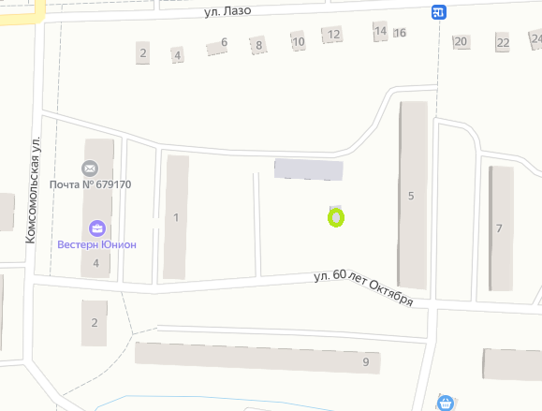

ЕАО, Смидовичский район, п. Николаевка, ул. Лазо, д. 1

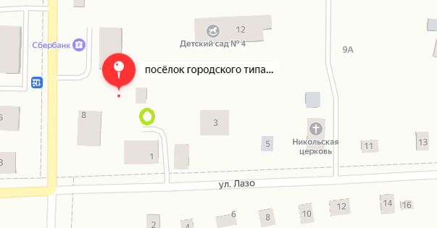

ЕАО, Смидовичский район, п. Николаевка, ул. Линейная, д. 5
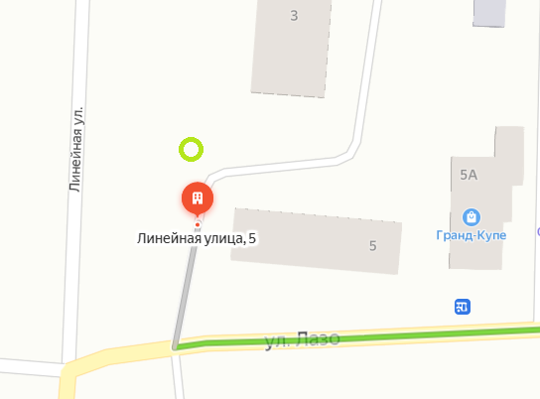

ЕАО, Смидовичский район, п. Николаевка, ул. Линейная, д. 11
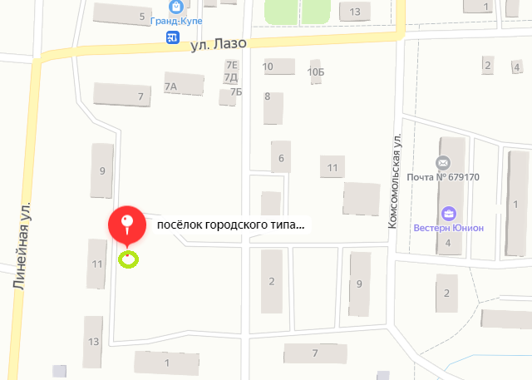

ЕАО, Смидовичский район, п. Николаевка, ул. Дорошенко, д. 12
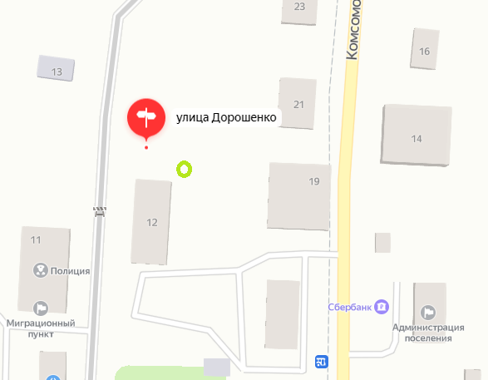

ЕАО, Смидовичский район, п. Николаевка, ул. Кирова, д.6а

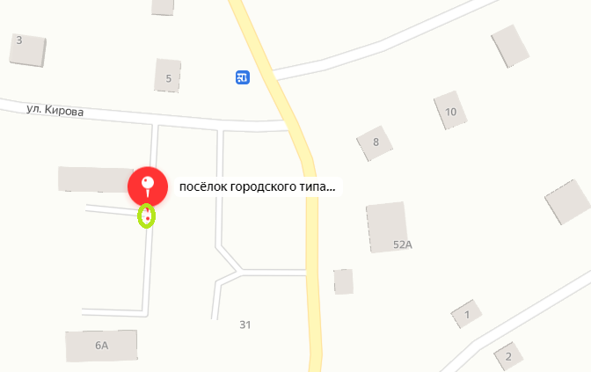

ЕАО, Смидовичский район, п. Николаевка, ул. Матросова, д.30,
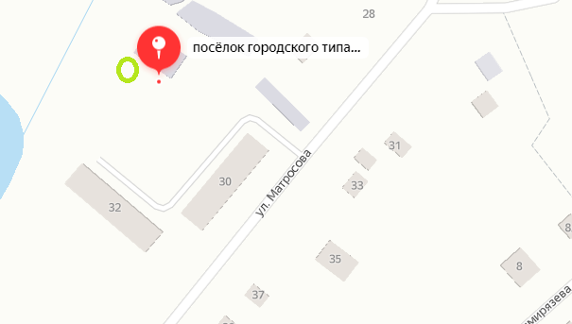

ЕАО, Смидовичский район, п. Николаевка, ул. Матросова, д.34
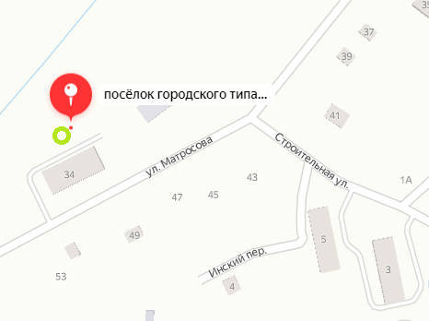

ЕАО, Смидовичский район, п. Николаевка, ул. Строительная, д.7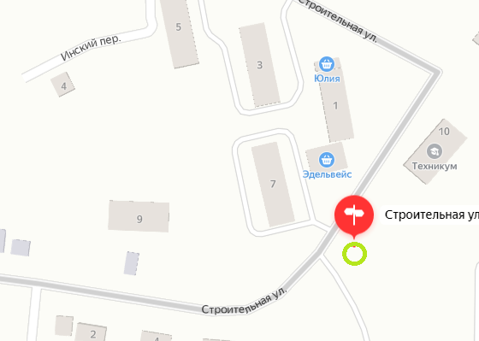

ЕАО, Смидовичский район, п. Николаевка, ул. Строительная, д.20
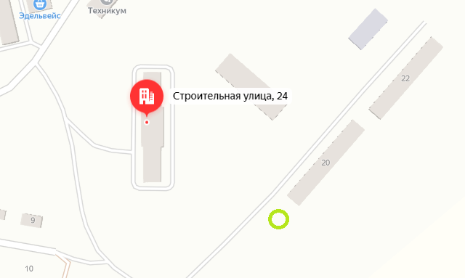

ЕАО, Смидовичский район, п. Николаевка, ул. Строительная, д.24

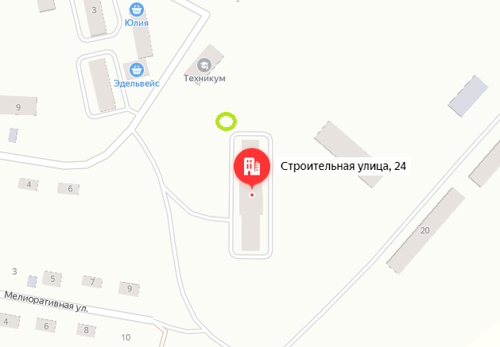

ЕАО, Смидовичский район, п. Николаевка, ул. Строительная, д.11
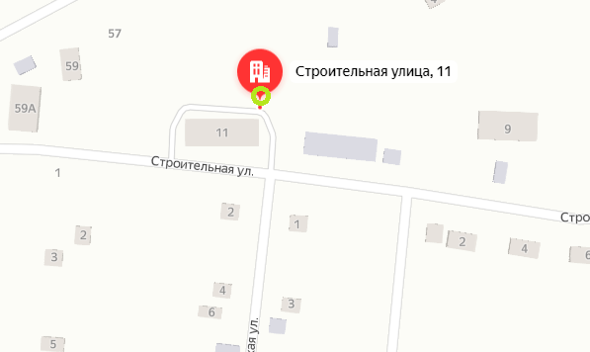

ЕАО, Смидовичский район, п. Николаевка, ул. Октябрьская,д.31

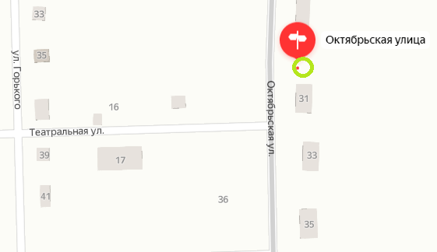

ЕАО, Смидовичский район, п. Николаевка, ул. Октябрьская, д.35

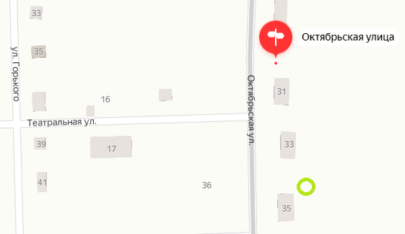

ЕАО, Смидовичский район, п. Николаевка, ул. Октябрьская, д.39

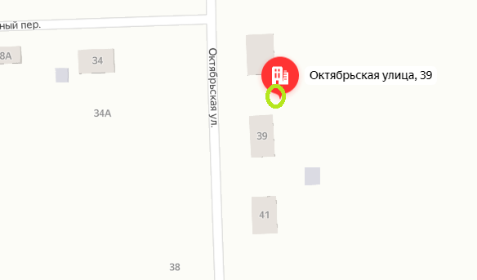

ЕАО, Смидовичский район, п. Николаевка, ул. Кубанская,д.2

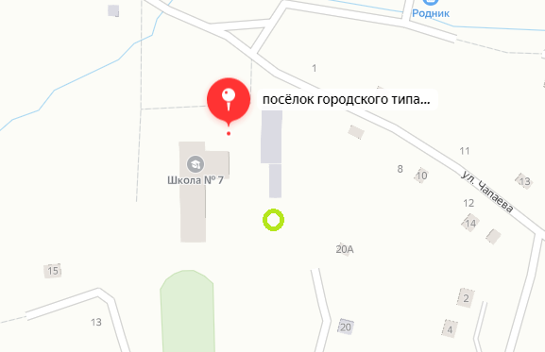

ЕАО, Смидовичский район, п. Николаевка, ул. Комсомольская, д.54
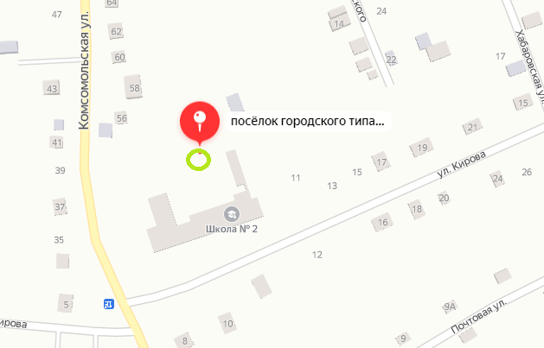

ЕАО, Смидовичский район, п. Николаевка, ул. Лазо, д.23
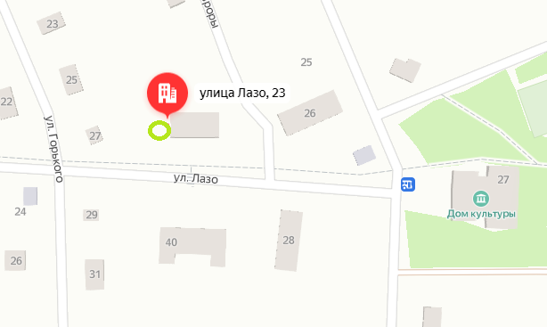

ЕАО, Смидовичский район, п. Николаевка, ул. Комсомольская, д.29

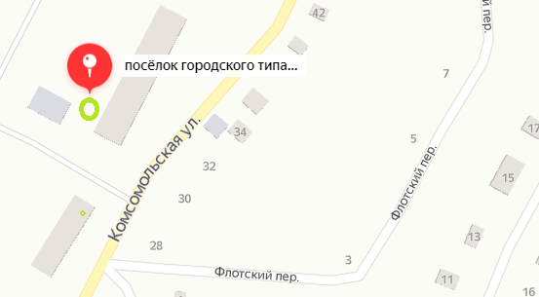

ЕАО, Смидовичский район, п. Николаевка, ул. Комсомольская, д.12
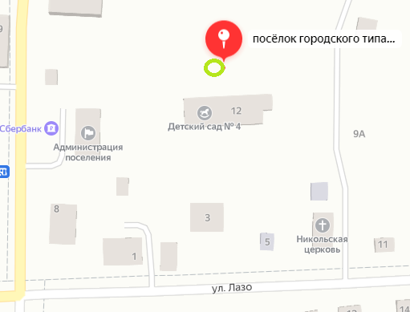

ЕАО, Смидовичский район, п. Николаевка, ул. Лазо, д.40 а

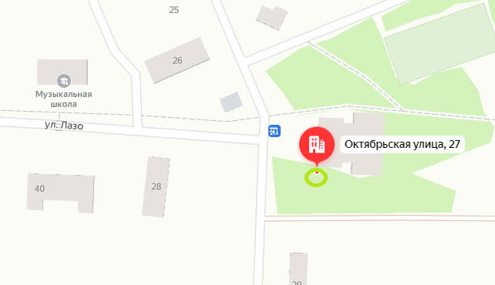

ЕАО, Смидовичский район, п. Николаевка, ул. Больничная,д.16
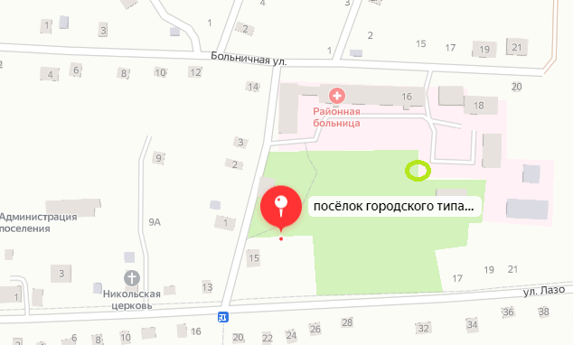

ЕАО, Смидовичский район, п. Николаевка, ул. Вокзальная, д.12

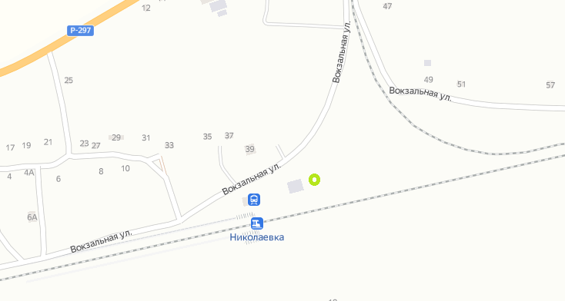

ЕАО, Смидовичский район, п. Николаевка, ул. Октябрьская, д.20
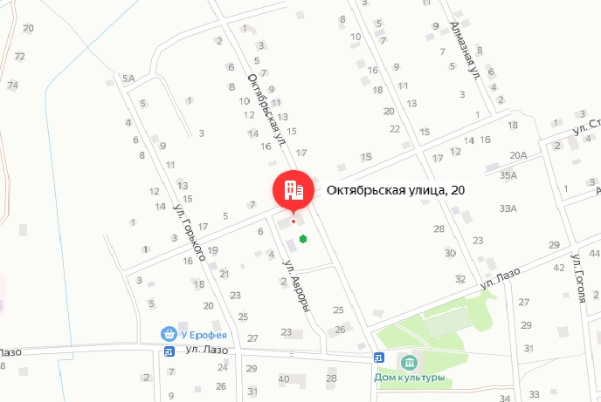

ЕАО, Смидовичский район, п. Николаевка, ул. Октябрьская, д.26
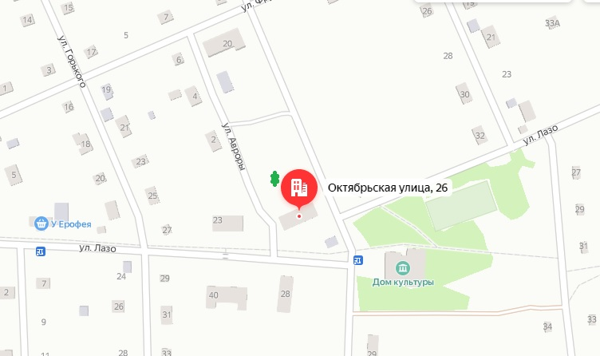

ЕАО, Смидовичский район, п. Николаевка, ул. Комсомольская 96

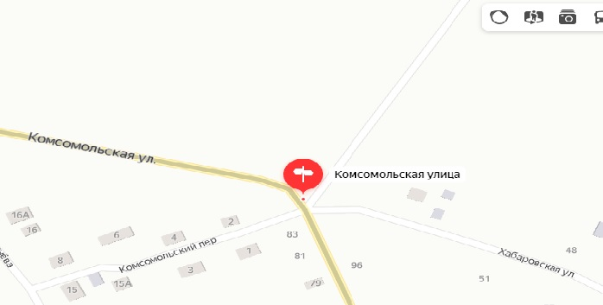

ЕАО, Смидовичский район, п. Николаевка, ул. Комсомольская 53

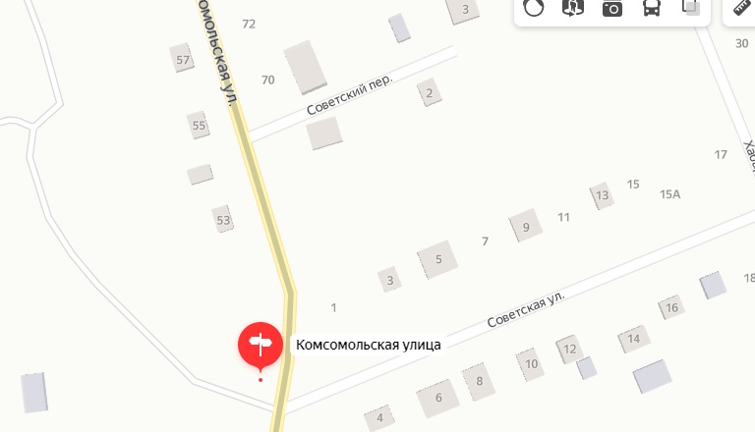

ЕАО, Смидовичский район, п. Николаевка, ул. Молодежная д.4

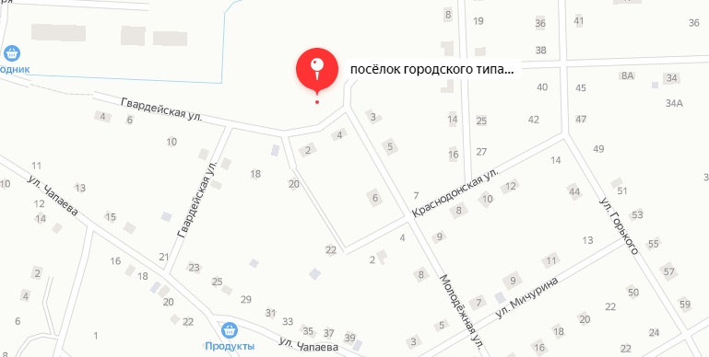

ЕАО, Смидовичский район, п. Николаевка, ул. Чапаева д.16

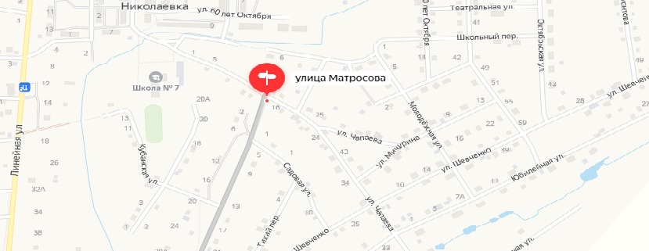

ЕАО, Смидовичский район, п. Николаевка, ул. Строительная д.10

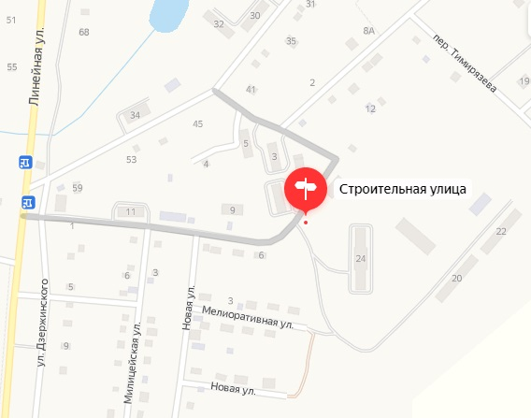

ЕАО, Смидовичский район, п. Николаевка, ул. Южная д.20

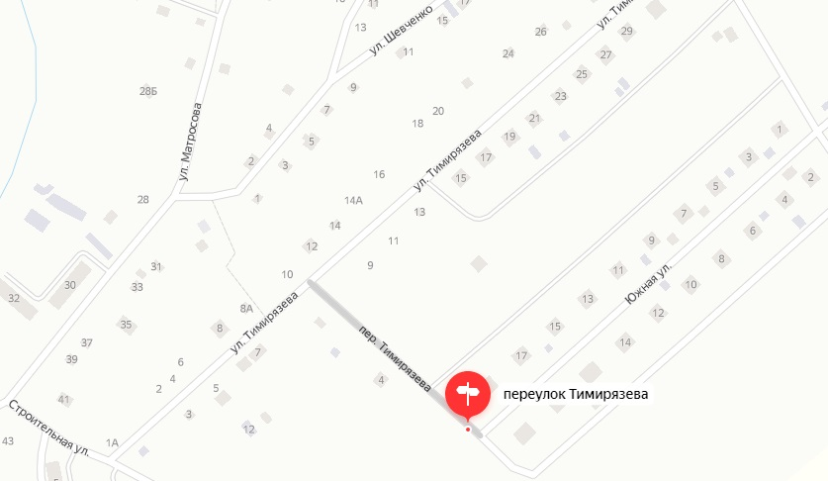

ЕАО, Смидовичский район, п. Николаевка, ул. Южная д.2

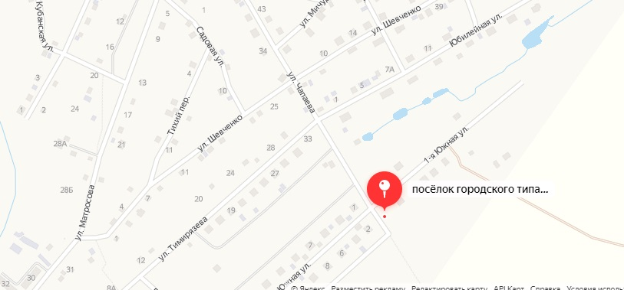

ЕАО, Смидовичский район, п. Николаевка, ул. Юбилейная д.1

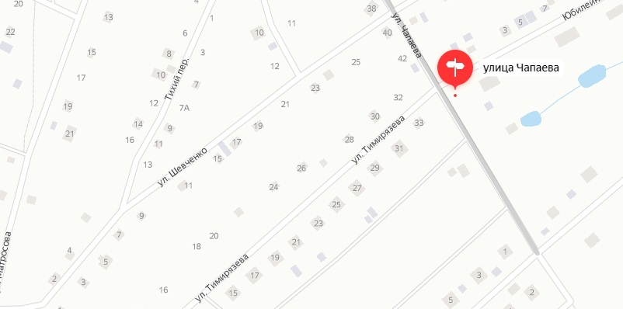

ЕАО, Смидовичский район, п. Николаевка, ул. Гоголя д.16

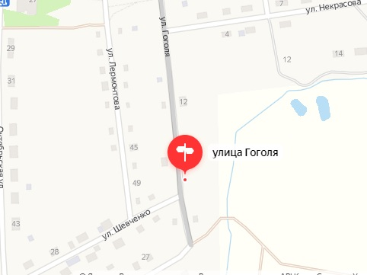

ЕАО, Смидовичский район, п. Николаевка, ул. Лазо д.56

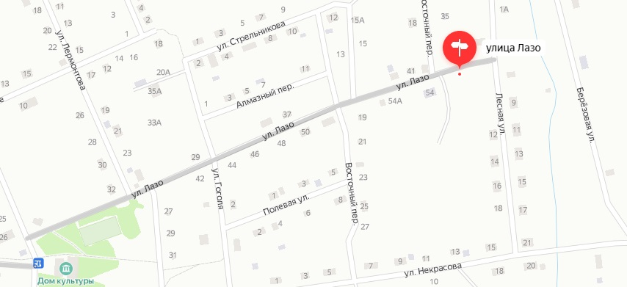

ЕАО, Смидовичский район, п. Николаевка, ул. Заозерная д.6

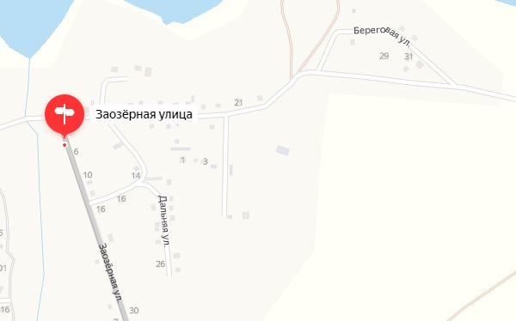

ЕАО, Смидовичский район, п. Николаевка, ул. Партизанская д.60

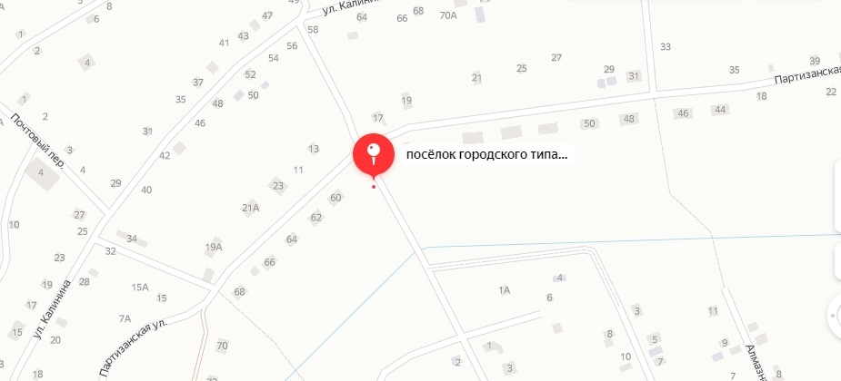

ЕАО, Смидовичский район, п. Николаевка, ул. Линейная д.48

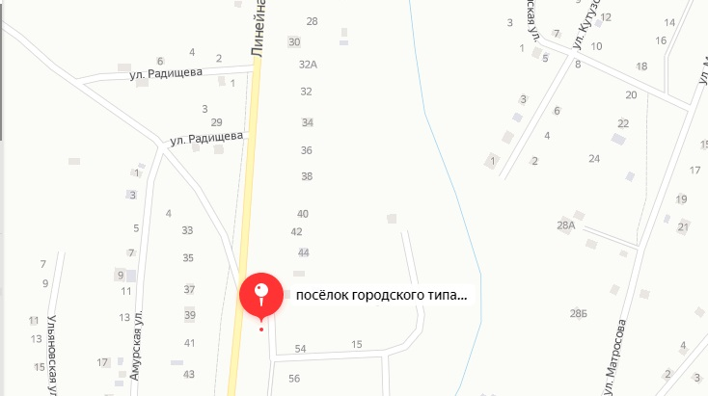

ЕАО, Смидовичский район, п. Николаевка, ул. Лазо д.21 в

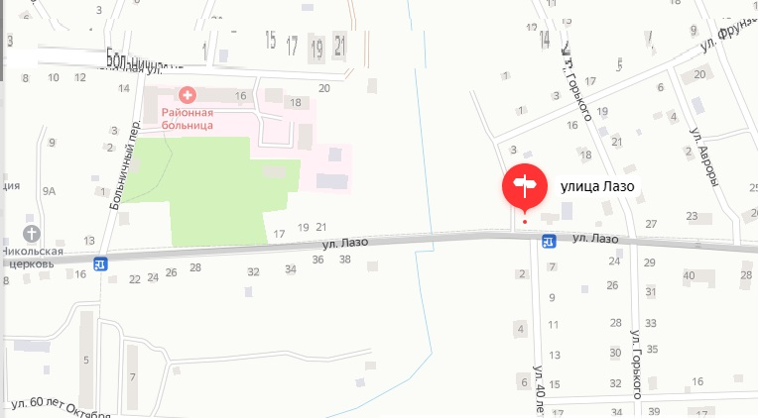

ЕАО, Смидовичский район, с. Ключевое, ул. Садовая д.2

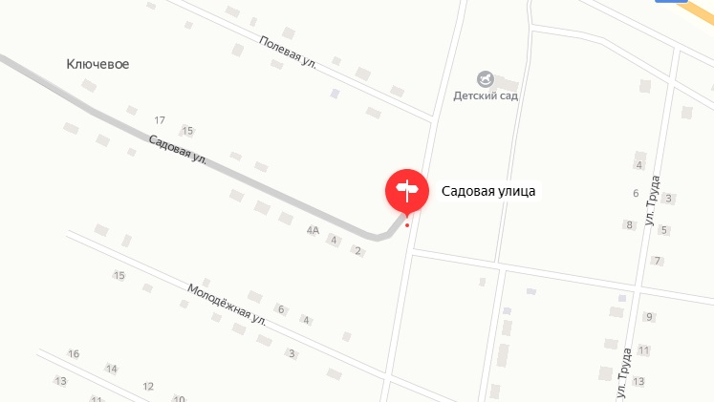

ЕАО, Смидовичский район, с. Дежневка, ул. Центральная д.36

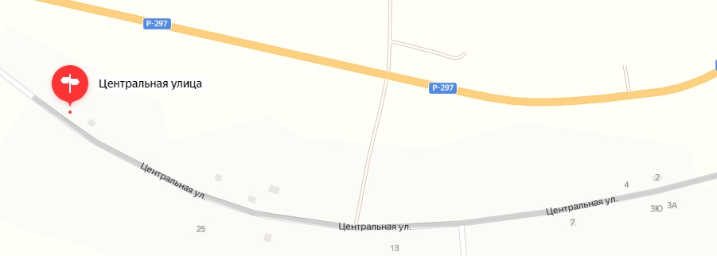

Муниципальное образование «Николаевское городское поселение»
Смидовичского муниципального района
Еврейской автономной области

АДМИНИСТРАЦИЯ ГОРОДСКОГО ПОСЕЛЕНИЯ

ПОСТАНОВЛЕНИЕ

22.10.2021 № 379
пос. Николаевка

О внесении изменений в План зашиты от пожаров и мероприятий по охране населенных пунктов от лесных и ландшафтных пожаров на территории Николаевского городского поселения на весенне-осенний период 2021 года, утвержденный постановлением администрации городского поселения от 24.02.2021 № 56/1

В соответствие со статьей 53.1 Лесного Кодекса Российской Федерации и в целях предупреждения и своевременного обнаружения пожаров в границах муниципального образования «Николаевское городское поселение»:

- Внести изменения в План мероприятий, направленных на организацию охраны от ландшафтных пожаров, расположенных на территории Смидовичского городского поселения на 2021 год, утвержденный постановлением администрации городского поселения от 24.02.2021 № 56/1, изложив его в новой редакции согласно приложению.
- Внести изменения в План защиты от пожаров Николаевского городского поселения на 2021 год, утвержденный постановлением администрации городского поселения от 24.02.2021 № 56/1, изложив его в новой редакции согласно приложению.
- Опубликовать настоящее постановление в официальном печатном издании муниципального образования «Николаевское городское поселение» информационном бюллетене – «Исток».
- Настоящее постановление вступает в силу со дня его официального опубликования.

И. о. главы администрации
Николаевского городского поселения А.А. Халамейда

Приложение
К постановлению администрации
городского поселения
от 22.10.2021 № 379
План
мероприятий, направленных на организацию охраны от лесных и ландшафтных пожаров на территории Николаевского городского поселения на весенне-осенний период 2021 года

Мероприятия | Ответственные | Период
Обеспечить оповещение жителей Николаевского городского поселения при надвигающейся опасности | Халамейда А.А. | Постоянно  в течение пожароопасного периода
Обеспечение проведения контролируемых выжиганий сухого растительности | Халамейда А.А. | Постоянно  в течение пожароопасного периода
Создание запасов пожарного инвентаря.  Запрещение сжигания сухой травы, мусора в черте населенных пунктов при повышенной погодной пожарной опасности | Глава администрации  (председатель КЧС и ПБ) | Постоянно  в течение пожароопасного периода
Провести санитарную чистку на территории поселения от сухого мусора, травы, несанкционированных свалок | Халамейда А.А.  Иванов Александр Александрович  Иванов Андрей Александрович | Сентябрь, октябрь, ноябрь
В течение пожароопасного сезона организовать работу диспетчерской службы с целью координации и взаимодействия сил и средств пожаротушения, заинтересованных ведомств, сбора информации о действующих ландшафтных пожарах. | Халамейда А.А.  Иванов Александр Александрович  Иванов Андрей Александрович Гундина Т.А | Постоянно  в течение пожароопасного периода
Обеспечение содержания дорог местного значения в границах поселения для беспрепятственного проезда пожарной техники к пожарным водоёмам | Халамейда А.А.  Иванов Александр Александрович | В течение года
Организация прохождения обучения по противопожарному минимуму руководителей организаций и учреждений | Глава администрации Николаевского городского поселения | В течение года
Разработать и обеспечить реализацию комплекса агитационно-профилактических и пропагандистских мер, направленных на привлечение граждан и широких слоев общественности к проблеме борьбы с лесными пожарами с привлечением средств массовой информации | Халамейда А.А.  Иванов Александр Александрович | Постоянно
Обновление противопожарных минерализованных полос вокруг населенных пунктов поселения | Халамейда А.А.  Иванов Александр Александрович | в течение года

СВЕДЕНИЯ
о состоянии противопожарной защиты населённого пункта

- Лица, ответственные за проведение мероприятий по предупреждению и ликвидации последствий чрезвычайных ситуаций и оказание необходимой помощи пострадавшим:

№ п/п | Фамилия, имя, отчество | Должность | Контактный  телефон
1 |  | Глава администрации | 21-4-69
2 | Халамейда А.А. | Заместитель главы администрации | 21-4-60
 | Иванов Александр Александрович | Начальник отдела ЖКХ, ГО и ЧС | 21-4-69

- Численность населения, количество жилндровичых домов:
Численность постоянно проживающего населения 7305 чел.;
На территории населённого пункта 29 двухэтажных, 13 трехэтажных,_6_пятиэтажных многоквартирных жилых домов и 2518 одноквартирных жилых домов.

- Подразделения участвующие в профилактике и тушению пожаров:
Федеральная противопожарная служба, противопожарная служба ЕАО, муниципальная пожарная охрана, ведомственная пожарная охрана, добровольная пожарная охрана, пожарный староста, староста, патрульная группа, патрульно-манёвренная группа, манёвренная группа, контрольно-патрульная группа, общественный инструктор по пожарной безопасности, волонтер*
Дислоцирующиеся в населенном пункте  (ед. техники, марка,  количество личного состава) | Старший, контактный телефон
Пожарная Часть № 4  (4 пожарные машины, 2-Зил, 1-Камаз, 1-Урал) | Бабошкин Василий Юрьевич 21-3-01 или 21-2-01

- Перечень средств пожаротушения имеющихся в населённом пункте:
_____куртка пожарная 5 штук, штаны пожарные 5 штук, сапоги пожарные 4 пары, топор пожарный 3 штуки, трактор МТЗ-80, генератор 3 КВт-1шт, автомобиль тойота корона 1 штука, запас диз.топлева-100л.,АИ-92-70л.

- Сведения о добровольной пожарной команде (дружине):
№ п/п | Фамилия, имя, отчество | Контактный телефон
1 | Иванов Александр Александрович | 89098070885
2 | Халамейда Александр Александрович | 89141664999
3 | Иванов Андрей Александрович | 89990891584
4 | Гундина Татьяна Александровна | 89141649508

- Наружное противопожарное водоснабжение:
Пожарных гидрантов __5__, из них исправно _4____;
Пожарных водоёмов __3__, из них исправно __2___;
Пожарных пирсов _1___, из них исправно _1__;
Водонапорных башен ____, из них приспособлено для забора воды пожарной техникой ____.

7. Связь, оповещение населения о пожаре:
- наличие сетей связи общего пользования: имеется стационарная телефонная связь, сотовая связь «Билайн», «МТС». «Мегафон» - охват 100%;
- наличие и доступ к использованию единого номера вызова экстренных оперативных служб «112» и телефонному номеру приема сообщений о пожарах и чрезвычайных ситуациях: имеется;
- оповещение населения о пожаре осуществляется: по средствам аудиосистемы расположенной в администрации поселения.

- Организация обучения населения мерам пожарной безопасности, пропаганда в области пожарной безопасности, содействие распространению пожарно-технических знаний (НПА, планы мероприятий)
__На базе консультативно учебного пункта проходят, занятие по обучению населения первичным мерам противопожарной безопасности. Разрешение агитационных материалов на досках объявления и на сайте администрации поселения. Распространение памяток среди населения о начале отопительного периода и ответственности за нарушение правил пожарной безопасности.
- Порядок привлечения граждан для локализации загораний, палов при введении «Особого противопожарного режима» (НПА, запланированные мероприятия) __
«О порядке привлечения населения для локализации загораний, палов вне границ населенных пунктов, входящих в состав Николаевского городского поселения при введении «Особого противопожарного режима» 23.04.2018 № 171/1
«О создании патрульной, патрульно-маневренной групп на территории Николаевского городского поселения» 31.08.2018 № 168
Муниципальная программа «По вопросам обеспечения пожарной безопасности на территории Николаевского городского поселения на 2019-2021 годы»

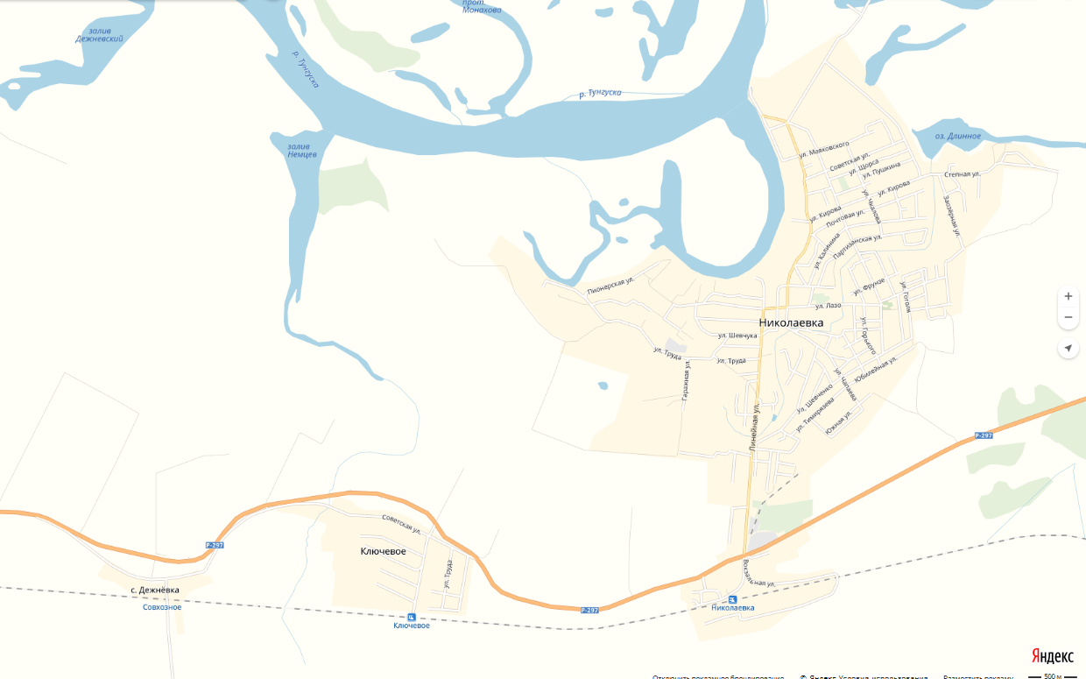
План-схема противопожарной защиты Николаевского городского поселения

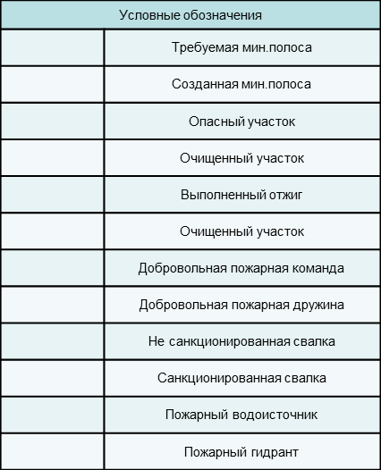




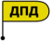


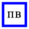





И. о. главы администрации
Николаевского городского поселения А.А. Халамейда
План мероприятий по противопожарной защите Николаевского городского поселения от природных пожаров

№ п/п | Планируемые мероприятия | Какими силами и средствами | Ответственный | Срок исполнения | Отметка о выполнении
1. | Проведено заседания комиссии по чрезвычайным ситуациям и пожарной безопасности о подготовки поселения к осеннему пожароопасному периоду |  | Глава администрации городского поселения | до 01.11.2021
2 | Произвести отжиги сухой растительности согласно графику | ДПД – 3 чел. население, при контроле пожарного инспектора | Глава администрации городского поселения | с 01.10.2021 до 30.11.2021
3 | Провести проверку готовности патрульных и патрульно-манёвренных групп | специалисты администрации | Глава администрации городского поселения | до 10.11.2021
4 | Подготовить материалы для информирования населения о мерах пожарной безопасности и об ответственности за их наращение. Провести мероприятия по противопожарной пропаганды через сети интернет, раздачу памяток и распространение наглядной агитации | специалисты администрации | Глава администрации городского поселения | до 10.11.2021
5 | Провести рейды в поселении с целью обнаружения территорий где необходимо провести выжигания сухой растительности. | специалисты администрации | Глава администрации городского поселения | до 01.11.2021
6 | Провести выезды для пожароопасных частных участков и придомовых территорий и вручение предписаний на уборку данных территорий | специалисты администрации | Глава администрации городского поселения | до 01.11.2021

В случае издания предписания в связи с осуществлением муниципального контроля за выполнением единой теплоснабжающей организацией в системе теплоснабжения мероприятий по строительству, реконструкции и (или) модернизации объектов теплоснабжения, необходимых для развития, повышения надежности и энергетической эффективности системы теплоснабжения и определенных для нее в схеме теплоснабжения, вместо ссылки на часть 1 статьи 19.5 Кодекса Российской Федерации об административных правонарушениях указывается ссылка на часть 31 статьи 19.5 Кодекса Российской Федерации об административных правонарушениях.
В соответствующем столбце указывается регистрационный номер предостережения.
В соответствующем столбце указывается конкретный осуществляемый местной администрацией вид муниципального контроля, например, муниципальный земельный контроль или муниципальный контроль в сфере благоустройства.
В соответствующем столбце указывается конкретный осуществляемый местной администрацией вид муниципального контроля, например, муниципальный земельный контроль или муниципальный контроль в сфере благоустройства.

